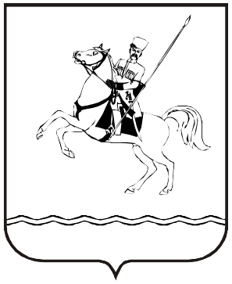

**СОВЕТ МУНИЦИПАЛЬНОГО ОБРАЗОВАНИЯ**

**ЛЕНИНГРАДСКИЙ МУНИЦИПАЛЬНЫЙ ОКРУГ**

**КРАСНОДАРСКОГО КРАЯ**

**ПЕРВОГО СОЗЫВА**

**РЕШЕНИЕ**

от 10.09.2024 г. № 13

станица Ленинградская

**Об изменении наименования**

**Совета муниципального образования Ленинградский район**

В соответствии с Гражданским кодексом Российской Федерации, Федеральным законом от 6 октября 2003 г. №131-ФЗ «Об общих принципах организации местного самоуправления в Российской Федерации», Федеральным законом от 12 января 1996 г. № 7-ФЗ «О некоммерческих организациях», Законом Краснодарского края от 8 февраля 2024 г. №5054-КЗ «О преобразовании поселений, входящих в состав муниципального образования Ленинградский район, путем их объединения и о наделении вновь образованного муниципального образования статусом муниципального округа», Совет муниципального образования Ленинградский муниципальный округ Краснодарского края р е ш и л:

1. Изменить наименование Совета муниципального образования Ленинградский район на Совет муниципального образования Ленинградский муниципальный округ Краснодарского края.

2. Уполномочить председателя Совета муниципального образования Ленинградский муниципальный округ Краснодарского края Горелко И.А. выступить заявителем при государственной регистрации изменений в сведения о юридическом лице, содержащиеся в Едином государственном реестре юридических лиц, связанные с изменением наименования юридического лица, в установленном законом порядке.

3. Отделу организационной работы администрации муниципального образования Ленинградский район (Матюха Т.В.) обеспечить официальное опубликование настоящего решения в газете «Степные зори» и размещение на официальном сайте администрации муниципального образования Ленинградский район в информационно-телекоммуникационной сети «Интернет» по адресу: www.adminlenkub.ru.

4. Контроль за выполнением настоящего решения возложить на комиссию Совета муниципального образования Ленинградский муниципальный округ Краснодарского края по вопросам социально-правовой политики и взаимодействию с общественными организациями (Баева Н.Н.).

5. Настоящее решение вступает в силу со дня его подписания.

Председатель Совета

муниципального образования

Ленинградский муниципальный округ

Краснодарского края И.А.Горелко